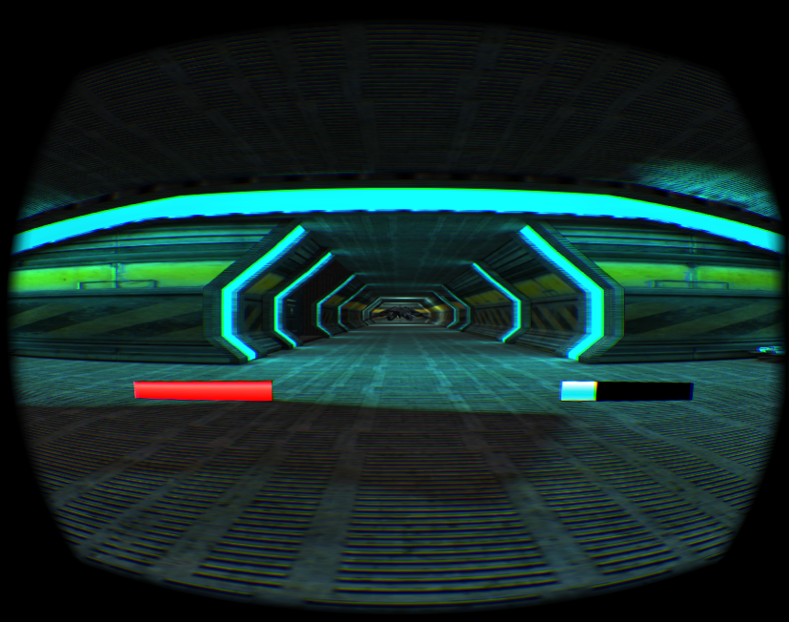

達成ゲージ

ゲームの進行度を表します。

積極的に減らしましょう。

HPゲージ

プレイヤーの残り体力を表します。

画面説明